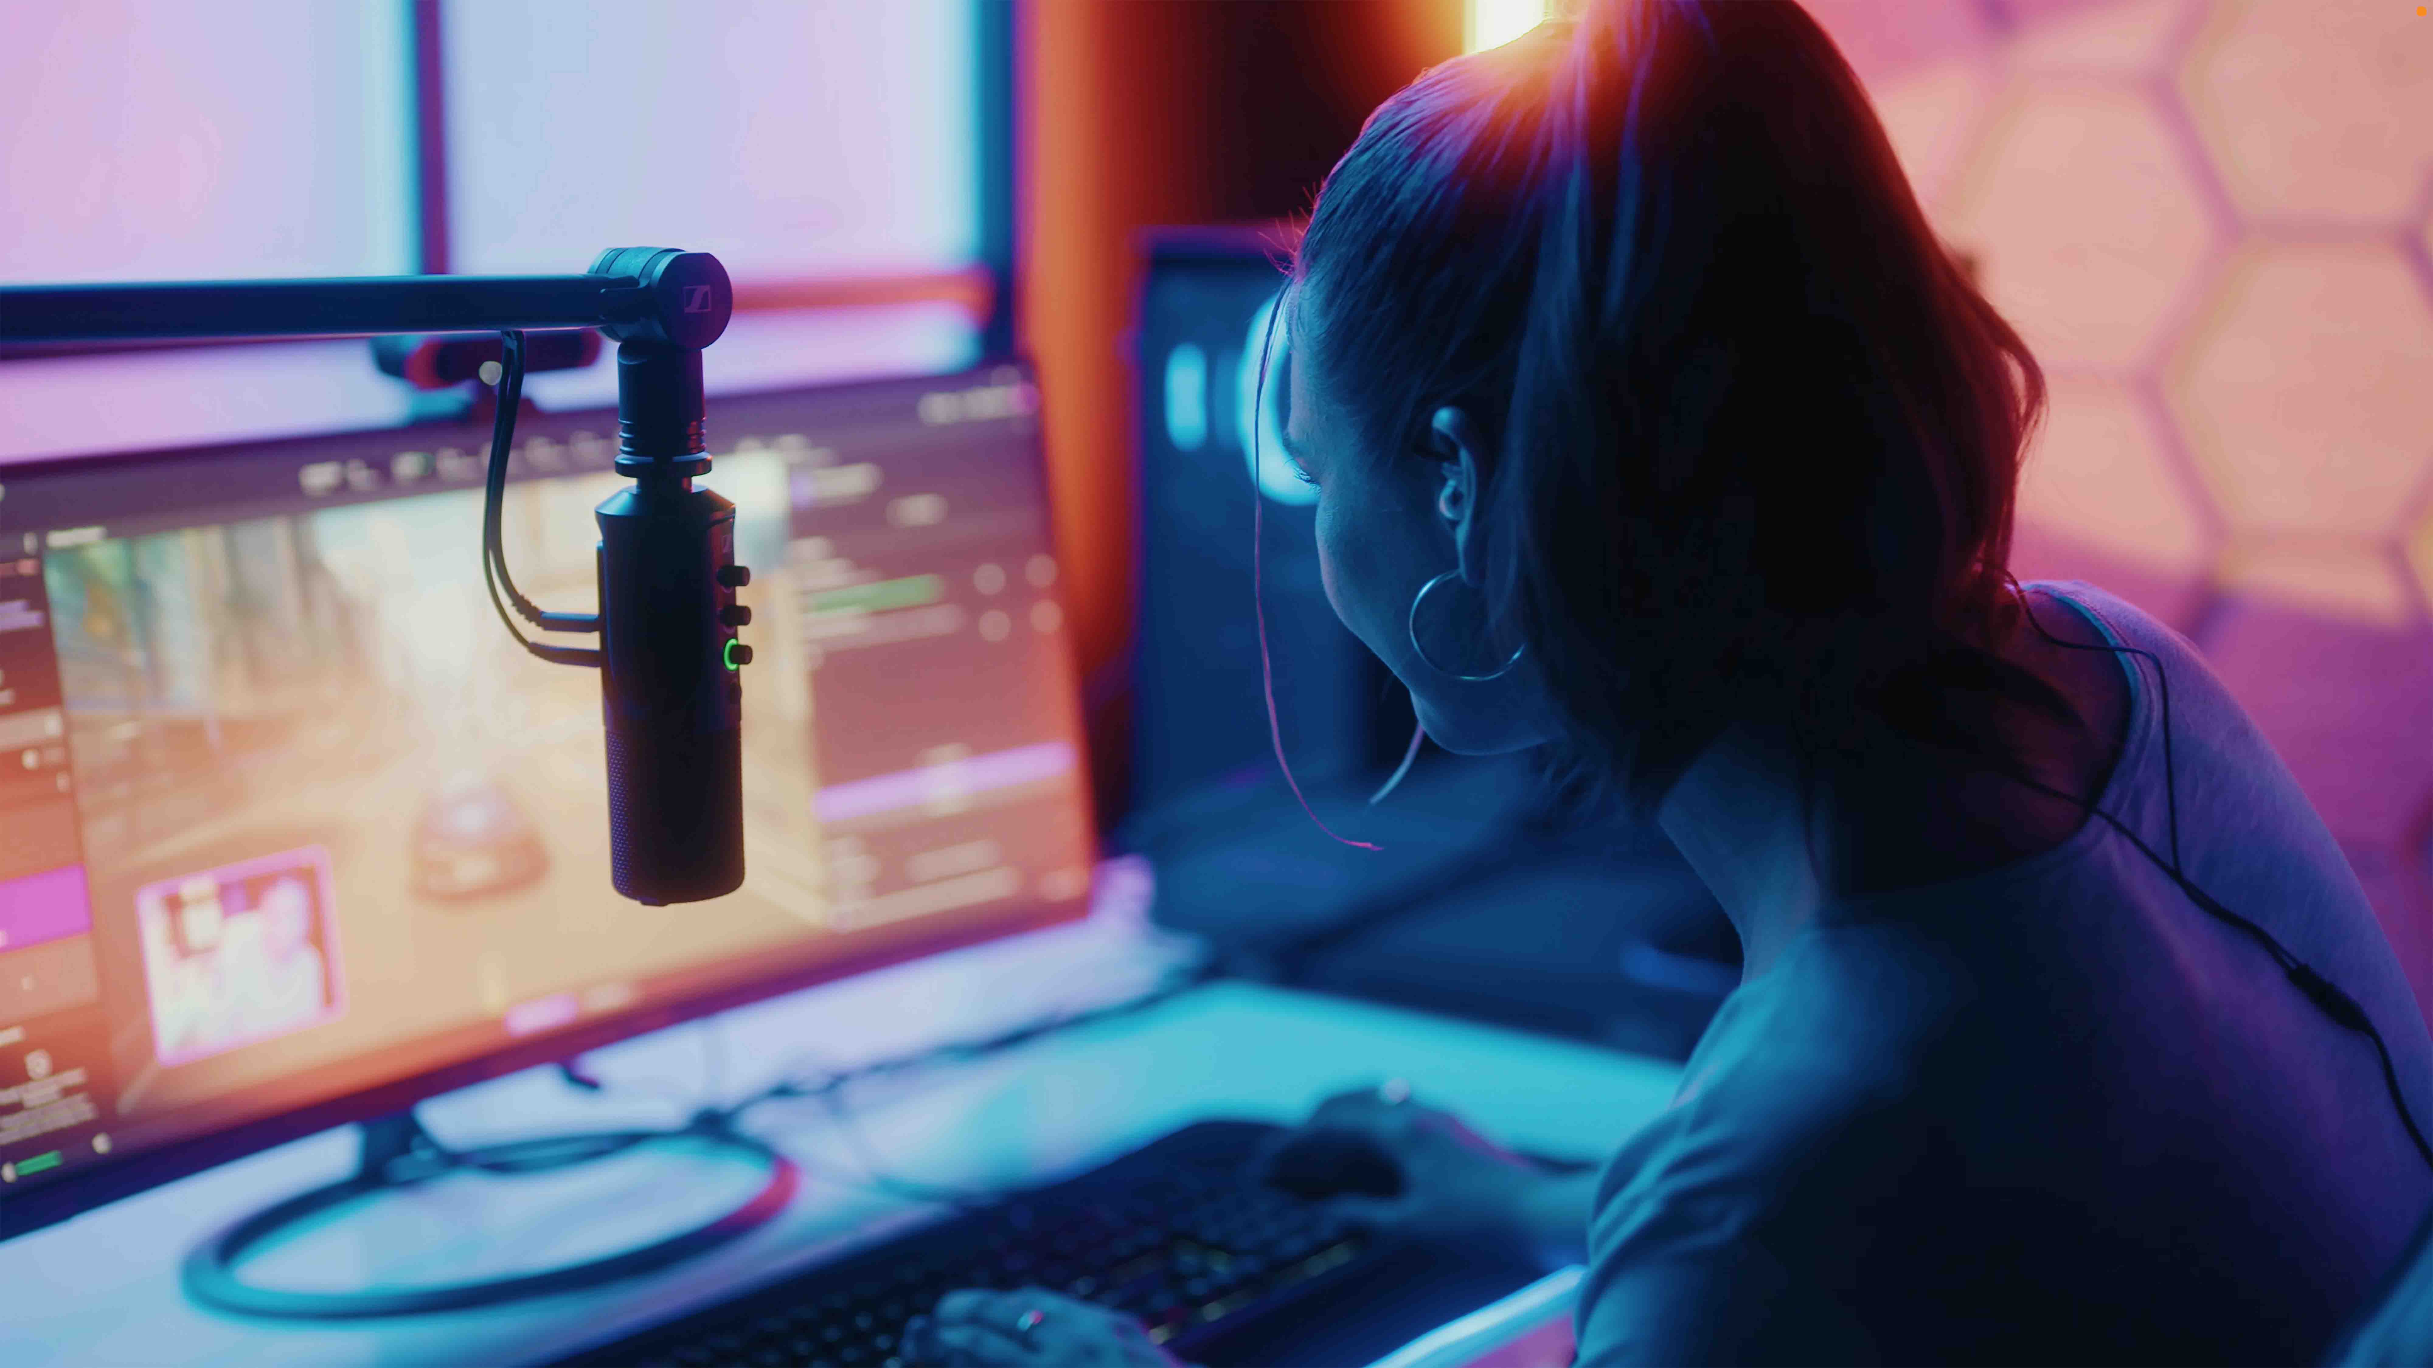Branchez, streamez !
Le microphone Sennheiser Profile USB concilie excellence audio et grande simplicité

Wedemark, 14 mars 2023 – Sennheiser lance le Profile USB, un microphone cardioïde à condensateur, simple et élégant, pour le streaming et les podcasts. Il délivre un son professionnel et toutes les fonctions sont immédiatement accessibles aux streamers, podcasters et gamers qui peuvent ainsi se concentrer totalement sur les contenus. Ce microphone existe en version pied de table (129 euros) et sous forme de kit Profile Streaming Set avec un bras articulé autobloquant en 3 points (199 euros). Tous ces modèles sont disponibles dès aujourd’hui.

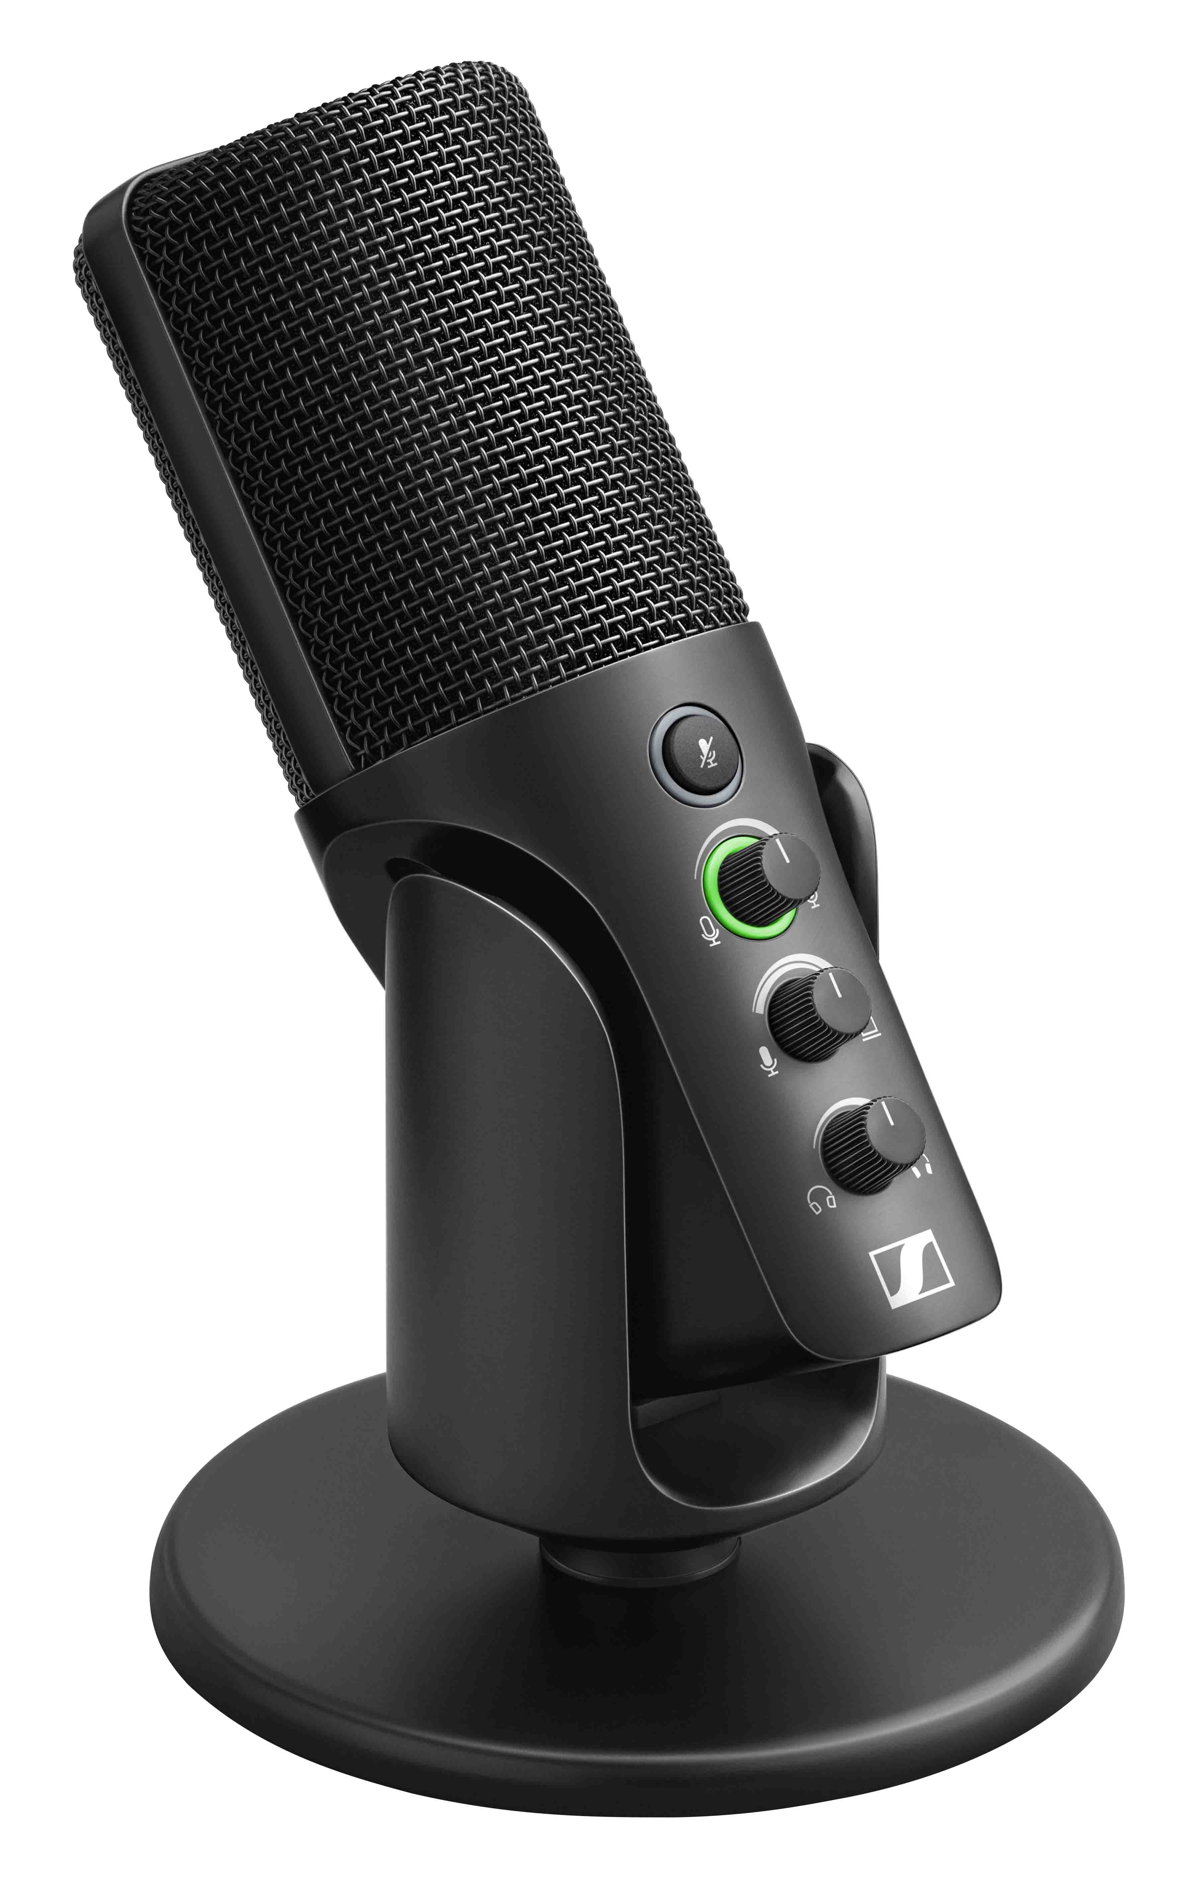 | Microphone Profile USB, la simplicité du plug-and-play et l’excellence audio de Sennheiser

Qualité audio et facilité d’utilisation
Le microphone Profile USB se distingue par sa capsule à condensateur Sennheiser KE 10. Sa directivité cardioïde atténue les sons venant de l’arrière, privilégiant ainsi la voix du locuteur.

Avec le microphone Profile USB, simplicité garantie pour les streamers et podcasters qui peuvent se concentrer pleinement sur leurs contenus

Les chefs produit du microphone Profile USB, Benny Franke et Dennis Stegemerten, ont particulièrement soigné la facilité d’utilisation. « Celui qui enregistre un podcast ou fait du streaming live a beaucoup de choses à penser, son contenu bien sûr, mais aussi l’isolation de la salle, les réglages de la caméra et la qualité de ses interactions avec les auditeurs, il n’a surtout pas besoin que le paramétrage audio soit complexe », explique Benny Franke. « Nous avons donc voulu une technologie qui n’interfère pas avec le processus créateur. »

Dennis Stegemerten poursuit ainsi : « Le design est simple et efficace sans complications superflues. Il suffit de brancher le micro Profile au port USB-C d’un PC ou d’une tablette, celui-ci sera immédiatement reconnu et prêt à capter votre voix. Pas besoin d’interface ni de logiciel, ni même de fenêtre à garder ouverte pour contrôler les paramètres du micro. Une seule pression sur une touche permet intuitivement de contrôler le micro. Voilà tout. »

En façade, le micro Profile USB arbore un bouton Mute, une touche de contrôle du volume du microphone, une touche pour la balance entre la voix et l’audio du PC/de la tablette, et une touche de contrôle du volume de monitoring au casque. Il est possible de raccorder un casque ou des écouteurs à la fiche 3,5 mm à l’arrière du micro Profile USB.

Des anneaux lumineux LED affichagent la commande activée. Quand l’anneau est vert autour de la touche de contrôle du volume, le micro Profile est prêt. Quand l’affichage passe à l’orange, par intermittence ou tout le temps, cela indique qu’il faut réduire le volume du micro. Enfin, quand l’anneau lumineux devient rouge, c’est que le microphone a été mis en silencieux, ce qui confirme l’affichage rouge du témoin silencieux.
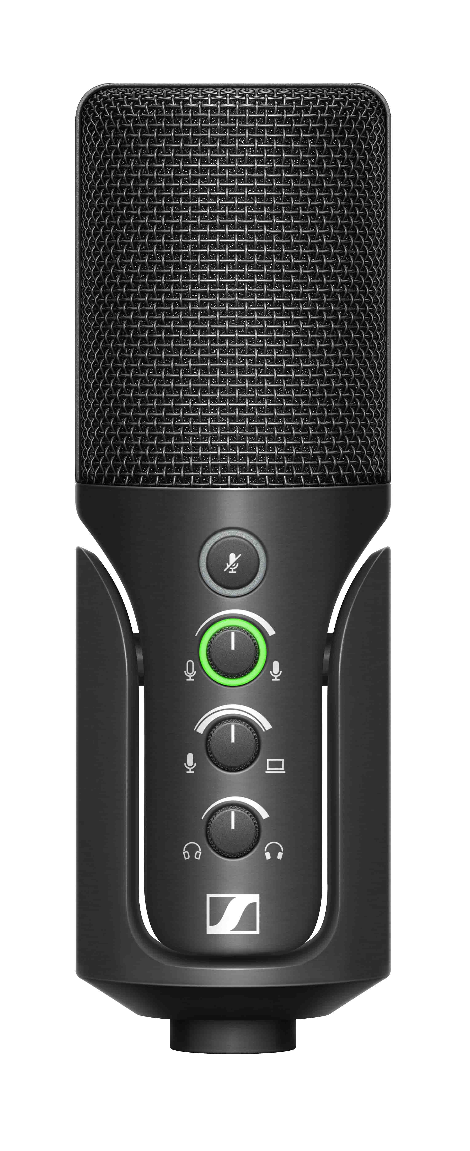 | 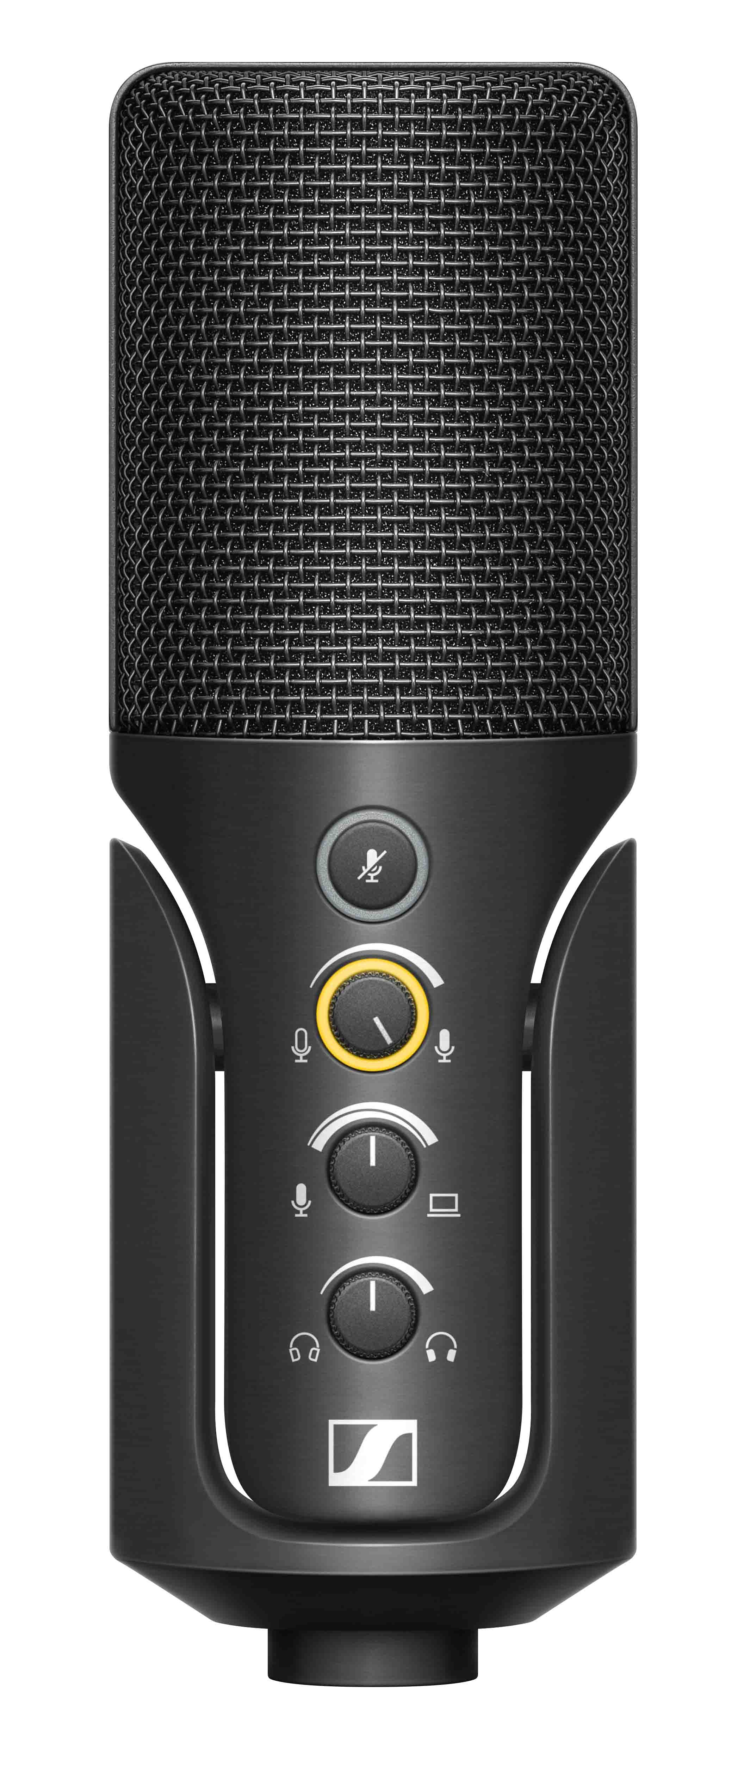 | 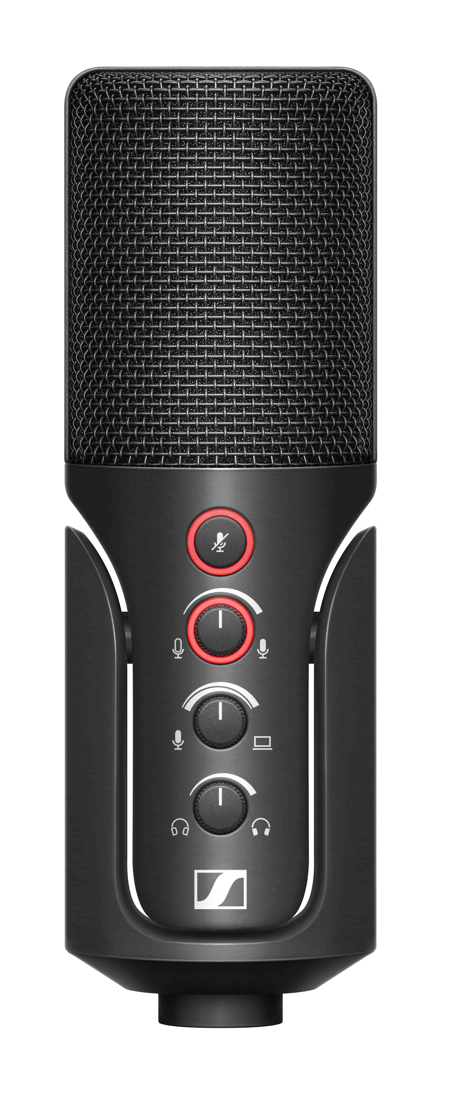
Témoins lumineux LED de l’état de fonctionnement du microphone Profile USB

Facilité de positionnement du micro
Pour Benny Franke, « Dès la première installation, le Profile délivre un son chaud et naturel qui accentue le corps et la présence de la voix. Une différence qui s’entend même sur les plateformes avec compression audio. Ceci suppose d’avoir une excellente capsule mais aussi de positionner le microphone correctement, dans un rayon de 15 cm autour de la bouche ou de la source audio, pour obtenir clarté et chaleur. »

Le micro Profile USB produit un son chaud et naturel, même sur les plateformes qui compressent l’audio

Il est possible d’orienter le micro Profile en position optimale, les articulations autobloquantes le maintiennent fermement en place. Des connecteurs 3/8” et 5/8” en bas du micro permettent de le fixer à n’importe quel pied de table. Il existe aussi un kit Profile Streaming Set, avec sa perche autobloquante en 3 points. Ce bras moderne et fin, avec passage de câble intégrée, convient à toutes les applications filmées.

Le kit Profile Streaming Set est idéal pour les vidéos

Dennis Stegemerten conclut ainsi : « Le micro Profile est fabriqué en métal si bien qu’il est suffisamment robuste pour s’adapter à toutes les circonstances, que l’on débute dans l’audio ou que l’on soit déjà un pro désireux de simplifier son setup. »

(Fin)

Les images et photos haute résolution qui accompagnent ce communiqué de presse et d’autres illustrations peuvent être téléchargées ici.

Caractéristiques techniques
Type de micro : microphone à condensateur pré-polarisé
Directivité : cardioïde
Connectique : USB-C (MacOS/iPadOS/Windows/Android)
Alimentation : 5 V, max. 200 mA
OS compatibles : Windows 10.0 ou version ultérieure ; macOS 10.15 ou version ultérieure ; Android 9.0 ou version ultérieure, iPad OS 14 ou version ultérieure (compatible avec les appareils APPLE avec USB-C)
Longueur de câble : version Profile : 1,2 m, version Profile Streaming Set : 3 m
Plage de fréquences : 20 à 20 000 Hz
Taux d’échantillonnage : 44,1 kHz, 48 kHz
Résolution d’échantillonnage : 16 bits, 24 bits
Pression acoustique max. : 125 dB avec gain min., 85 dB avec gain max.
Sensibilité à gain max. : -10 dBFS avec NPA de 80 dB
Sensibilité à gain min. : -50 dBFS avec NPA 80 dB
Connecteurs : USB type-C (USB 2.0 Full Speed) ; fiche TRS 3,5 mm pour le monitoring au casque
Sortie casque : gamme de fréquences 20 – 18 500 Hz, impédance de sortie min. de 16 ohms

À propos du groupe Sennheiser
L’avenir de l’audio, faire vivre des expériences sonores remarquables à nos clients – c’est ce que la marque Sennheiser représente depuis plus de 75 ans. L'entreprise familiale indépendante Sennheiser a été fondée en 1945. Aujourd'hui, elle est dirigée par la troisième génération du Dr Andreas Sennheiser et Daniel Sennheiser, et est l'un des principaux fabricants dans le domaine de la technologie audio professionnelle. Au sein du groupe Sennheiser, on trouve Georg Neumann GmbH (Berlin, Allemagne), fabricant d'équipements audio de qualité studio ; Dear Reality GmbH (Düsseldorf, Allemagne), connu pour ses encodeurs binauraux, Ambisonics et multicanaux avec virtualisation réaliste des salles ; et Merging Technologies SA (Puidoux, Suisse), spécialiste des systèmes d'enregistrement audio numérique haute résolution.
Contact Local  TEAM LEWIS  Aricia Nisol  Tel : +32 498 64 44 60  aricia.nisol@teamlewis.com | Contact Global  Sennheiser electronic GmbH & Co. KG  Ann Vermont  Communications Manager Europe  Tel : 01 49 87 44 20  ann.vermont@sennheiser.com

